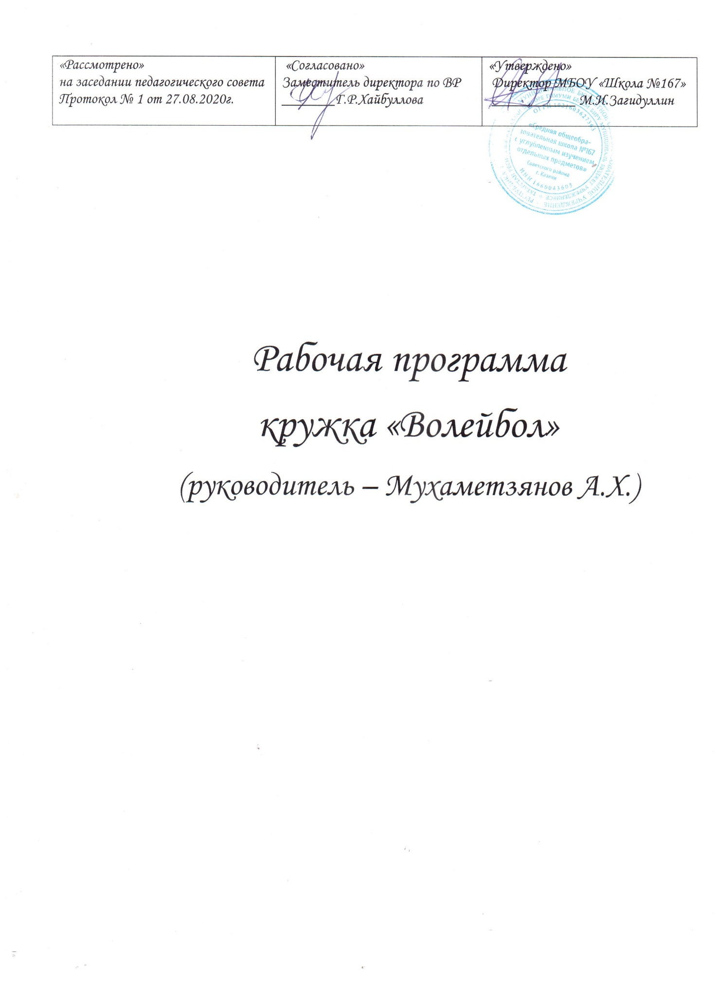

Пояснительная записка
Пояснительная записка
Рабочая программа «Волейбол» на 2020-2021 учебный год. Программа разработана в соответствии с требованиями нормативно-правовых документов:
- Федеральный Закон «Об образовании в Российской Федерации» от 29.12.2012 № 273-ФЗ;
- Концепция развития дополнительного образования детей (утверждена распоряжением Правительства РФ от 04.09.2014 № 1726-р);
- Порядок организации и осуществления образовательной деятельности по дополнительным общеобразовательным программам (утвержден приказом Министерства образования и науки РФ от 09.11.2018 № 196);
- Образовательной программой ОО МБОУ «Школы № 167»
- Учебным планом МБОУ «Школы № 167» на 2020-2021 учебный год.

- учебном процессе волейбол используется как важное средство общей физической подготовки учащихся. Широкое применение волейбола в системе физического воспитания объясняется несколькими причинами:

• доступностью игры для любого возраста;

• возможностью его использования для всестороннего физического развития и укрепления здоровья, воспитания моральных и волевых качеств и в тоже время использования его как полезного и эмоционального вида активного отдыха при организации досуга молодѐжи;

• простотой правил игры, высоким зрелищным эффектом игрового состязания. Эти особенности способствуют воспитанию у учащихся:
• чувства коллективизма;

• настойчивости, решительности, целеустремлѐнности; • внимания и быстроты мышления; • способности управлять своими эмоциями;
• совершенствованию основных физических качеств.

Данная программа по волейболу направлена на приобретение учащимися теоретических сведений, овладение приемами техники и тактики, приобретения навыков участия в игре и организации самостоятельных занятий.

  - ходе изучения данной программы по волейболу учащиеся приобретают знания о месте и значении игры в системе физического воспитания, о структуре рациональных движений в технических приѐмах игры, изучают взаимодействие игрока с партнерами в групповых действиях для успешного участия в игре. Практический раздел программы предусматривает:

• овладение техникой основных приѐмов нападения и защиты;

• формирование навыков деятельности игрока совместно с партнѐрами на основе взаимопонимания и согласования;
• приобретения навыков организации и проведения самостоятельных занятий по волейболу;

• содействие общему физическому развитию и направленное совершенствование физических качеств применительно к данному виду спорта.

Программа рассчитана на изучение, закрепление, совершенствование полученных навыков и освоение более глубоких приѐмов в течение года, избранного вида спорта, по следующим разделам:

1. Общие основы волейбола.

    - Изучение и обучение основам техники волейбола.

- Изучение и обучение основам тактики игры.

- Основы физической подготовки в волейболе.

  - Воспитание физических качеств занимающихся волейболом.

Цели и задачи.

Игра в волейбол направлена на всестороннее физическое развитие и способствует совершенствованию многих необходимых в жизни двигательных и морально- волевых качеств. Цель программы - углубленное изучение спортивной игры в волейбол. Основными задачами программы являются:

- укрепление здоровья;

-содействие правильному физическому развитию;

-приобретение необходимых теоретических знаний;

-овладение основными приемами техники и тактики игры;

-воспитание воли, смелости, настойчивости, дисциплинированности, коллективизма,

чувства дружбы;

-привитие ученикам организаторских навыков;

-повышение специальной, физической, тактической подготовки школьников по волейболу.

Содержание программ.

Материал программы дается в трех разделах: основы знаний, общая и специальная физическая подготовка; техника и тактика игры.

- разделе "Основы знаний " представлен материал по истории волейбола, правила соревнований.

- разделе "Общая и специальная физическая подготовка" даны упражнения, которые способствуют формированию общей культуры движений, подготавливают организм к физической деятельности, развивают определенные двигательные качества.

- разделе "Техника и тактика игры" представлен материал, способствующий обучению техническим и тактическим приемам игры.

- конце обучения учащиеся должны знать правила игры и принимать участие в соревнованиях. Содержание самостоятельной работы включает в себя выполнение комплексов упражнений для повышения общей и специальной физической подготовки.

В результате изучения дисциплины учащиеся должны

Знать:

- Теоретические и методические основы системы физического воспитания.

- Анатомо-физиологические особенности развития организма детей и влияние различных упражнений на развитие организма.

- Технику и тактику игры, методы обучения.

- Правила соревнований, методику организации и проведения соревнований различного уровня.

- Методику записи игр, обработки и анализа собранного материала.

- Методические приемы обучения групповым и командным действиям.

- Методы врачебного контроля в процессе учебно-тренировочных занятий и соревнований.

- Систему управления физкультурным движением в стране.

Уметь:

- Проводить воспитательную работу с учащимися, помогать адаптироваться вновь прибывшими.

- Работать с литературными источниками.

- Проводить с группой, классами подготовительную часть занятия, занятие в целом, подбирать упражнения и составлять комплексы по физической подготовке. 5. Овладеть навыками судейства.

- Обучить техническим приемам, подбирать упражнения для исправления ошибок в технике.

- Уметь провести занятия с командами младших и старших школьников.

- Уметь определять и исправлять ошибки у игроков и у самих себя.

- Записывать игры, анализировать материал.

- Провести учебно - тренировочные занятия по обучению и совершенствованию приемов тактики игры.

Используемая литература

- Волейбол. Пляжный волейбол: Правила соревнований /пер. с англ. – М.: Терра-Спорт, 2001 (Правила соревнований)

- Волейбол. Тестовые задания по изучению правил соревнований. – Омск: СибГАФК, 2002.
- Организация работы спортивных секций в школе: программы, рекомендации/ автор составитель А.Н. Каинов. - Изд.2-е. - Волгоград: Учитель, 2013г.

Календарно-тематическое планирование
N  п/п | Наименование  раздела программы | кол-во  часов | Содержание занятия | Дата проведения
 |  |  |  | план | факт
1 | Теория | 1.5 | Вводный инструктаж. История развития волейбола.  Т.Б. на занятиях по волейболу. Привила игры и методика судейства.
2 | Техническая подготовка | 1.5 | Стойка игрока. Перемещение в стойке. Передача двумя руками сверху на месте. Эстафеты. Подвижные игры с элементами волейбола
3 |  | 1.5 | Стойка игрока. Перемещение в стойке. Передача двумя руками сверху на месте. Эстафеты. Подвижные игры с элементами волейбола
4 |  | 1.5 | Стойка игрока. Перемещение в стойке. Передача двумя руками сверху на месте и после передачи вперед. Прием мяча снизу двумя руками над собой. Эстафеты. Игра в мини-волейбол
5 |  | 1.5 | Стойка игрока. Перемещение в стойке. Передача двумя руками сверху на месте и после передачи вперед. Прием мяча снизу двумя руками над собой. Эстафеты. Игра в мини-волейбол
6 |  | 1.5 | Стойка игрока. Перемещение в стойке. Передача двумя руками сверху в парах. Прием мяча снизу двумя руками над собой и на сетку. Эстафеты. Игра в мини-волейбол
7 |  | 1.5 | Стойка игрока. Перемещение в стойке. Передача двумя руками сверху в парах. Прием мяча снизу двумя руками над собой и на сетку. Нижняя прямая подача с 3-6м. Эстафеты. Игра в мини-волейбол
8 |  | 1.5 | Стойка игрока. Перемещение в стойке. Передача двумя руками сверху в парах. Прием мяча снизу двумя руками над собой и на сетку. Нижняя прямая подача с 3-6м. Эстафеты. Игра в мини-волейбол
9 |  | 1.5 | Совершенствование техники стоек волейболиста в защите,  нападении. Двухсторонняя игра
10 |  | 1.5 | Совершенствование техники стоек волейболиста в защите,  нападении. Двухсторонняя игра
11 |  | 1.5 | Совершенствование техники стоек волейболиста в защите,  нападении. Двухсторонняя игра
12 |  | 1.5 | Совершенствование техники стоек волейболиста в защите,  нападении. Двухсторонняя игра
13 | Теория | 1.5 | Жесты судей. Двустороняя игра
14 | ОФП | 1.5 | Многоскоки, прыжки, челночный бег, бег 30м. Подвижные игры
15 |  | 1.5 | Многоскоки, прыжки, челночный бег, бег 30м. Подвижные игры
16 | Техника нападения | 1.5 | Техника нижней прямой подачи. Двухсторонняя игра.
17 |  | 1.5 | Техника нижней прямой подачи. Двухсторонняя игра.
18 |  | 1.5 | Техника нижней прямой подачи. Двухсторонняя игра.
19 |  | 1.5 | Техника нижней боковой подачи. Двухсторонняя игра
20 |  | 1.5 | Техника нижней боковой подачи. Двухсторонняя игра
21 |  | 1.5 | Техника нижней боковой подачи. Двухсторонняя игра
22 |  | 1.5 | Техника верхней прямой подачи. Двухсторонняя игра
23 |  | 1.5 | Техника верхней прямой подачи. Двухсторонняя игра
24 |  | 1.5 | Техника верхней прямой подачи. Двухсторонняя игра
25 |  | 1.5 | Техника верхней боковой подачи. Двухсторонняя  игра
26 |  | 1.5 | Техника верхней боковой подачи. Двухсторонняя  игра
27 |  | 1.5 | Техника верхней боковой подачи. Двухсторонняя  игра
28 |  | 1.5 | Техника укороченной подачи. Двухсторонняя игра
29 |  | 1.5 | Техника укороченной подачи. Двухсторонняя игра
30 |  | 1.5 | Техника укороченной подачи. Двухсторонняя игра
31 |  | 1.5 | Техника передач мяча сверху двумя руками.  Двухсторонняя игра
32 |  | 1.5 | Техника передач мяча сверху двумя руками.  Двухсторонняя игра
33 |  | 1.5 | Техника передач мяча сверху двумя руками.  Двухсторонняя игра
34 |  | 1.5 | Техника передач в прыжке. Двухсторонняя игра
35 |  | 1.5 | Техника передач в прыжке. Двухсторонняя игра
36 |  | 1.5 | Техника передач в прыжке. Двухсторонняя игра
37 |  | 1.5 | Техника передач снизу двумя руками. Двухсторонняя  игра
38 |  | 1.5 | Техника передач снизу двумя руками. Двухсторонняя  игра
39 |  | 1.5 | Техника передач снизу двумя руками. Двухсторонняя  игра
40 |  | 1.5 | Техника нападающих ударов. Двухсторонняя игра
41 |  | 1.5 | Техника нападающих ударов. Двухсторонняя игра
42 |  | 1.5 | Техника нападающих ударов. Двухсторонняя игра
43 | Техника защиты | 1.5 | Техника приема мяча с подачи. Двухсторонняя игра
44 |  | 1.5 | Техника приема мяча с подачи. Двухсторонняя игра
45 |  | 1.5 | Техника приема мяча с подачи. Двухсторонняя игра
46 |  | 1.5 | Техника приема мяча в падении. Двухсторонняя игра
47 |  | 1.5 | Техника приема мяча в падении. Двухсторонняя игра
48 |  | 1.5 | Техника приема мяча в падении. Двухсторонняя игра
49 |  | 1.5 | Техника перемещений. Двухсторонняя игра
50 |  | 1.5 | Техника перемещений. Двухсторонняя игра
51 |  | 1.5 | Техника перемещений. Двухсторонняя игра
52 |  | 1.5 | Техника блокирования (подвижное, неподвижное).Двухсторонняя игра.
53 |  | 1.5 | Техника блокирования (подвижное, неподвижное).Двухсторонняя игра.
54 |  | 1.5 | Техника блокирования (подвижное, неподвижное).Двухсторонняя игра.
55 | Тактика нападения | 1.5 | Обучение индивидуальным тактическим действиям. Двухсторонняя игра
56 |  | 1.5 | Обучение индивидуальным тактическим действиям. Двухсторонняя игра
57 |  | 1.5 | Обучение индивидуальным тактическим действиям. Двухсторонняя игра
58 |  | 1.5 | Обучение командным тактическим действиям. Двухсторонняя игра.
59 |  | 1.5 | Обучение командным тактическим действиям. Двухсторонняя игра.
60 |  | 1.5 | Обучение командным тактическим действиям. Двухсторонняя игра.
61 |  | 1.5 | Обучение групповым тактическим действиям.  Двухсторонняя игра.
62 |  | 1.5 | Обучение групповым тактическим действиям. Двухсторонняя игра.
63 |  | 1.5 | Обучение групповым тактическим действиям. Двухсторонняя игра.
64 | Тактика защиты | 1.5 | Индивидуальные тактические действия в защите. Двухсторонняя игра.
65 |  | 1.5 | Индивидуальные тактические действия в защите. Двухсторонняя игра.
66 |  | 1.5 | Индивидуальные тактические действия в защите. Двухсторонняя игра.
67 |  | 1.5 | Обучение индивидуальным тактическим действиям блокирующего игрока. Двухсторонняя игра.
68 |  | 1.5 | Обучение индивидуальным тактическим действиям блокирующего игрока. Двухсторонняя игра.
69 |  | 1.5 | Обучение индивидуальным тактическим действиям блокирующего игрока. Двухсторонняя игра.
70 |  | 1.5 | Обучение индивидуальным тактическим действиям при выполнении первых передач на удар. Двухсторонняя игра.
71 |  | 1.5 | Обучение индивидуальным тактическим действиям  при выполнении первых передач на удар.  Двухсторонняя игра.
72 |  | 1.5 | Обучение индивидуальным тактическим действиям при выполнении первых передач на удар. Двухсторонняя игра.
73 |  | 1.5 | Обучение отвлекающим действиям при нападающем ударе. Двухсторонняя игра.
74 |  | 1.5 | Обучение отвлекающим действиям при нападающем ударе. Двухсторонняя игра.
75 |  | 1.5 | Обучение отвлекающим действиям при нападающем ударе. Двухсторонняя игра.
76 |  | 1.5 | Обучение групповым действиям в защите внутри линии и между линиями. Двухсторонняя игра.
77 |  | 1.5 | Обучение групповым действиям в защите внутри линии и между линиями. Двухсторонняя игра.
78 |  | 1.5 | Обучение групповым действиям в защите внутри линии и между линиями. Двухсторонняя игра.
79 |  | 1.5 | Групповые действия в нападении через игрока передней линии. Двухсторонняя игра.
80 |  | 1.5 | Групповые действия в нападении через игрока передней линии. Двухсторонняя игра.
81 |  | 1.5 | Групповые действия в нападении через игрока передней линии. Двухсторонняя игра.
82 |  | 1.5 | Обучения взаимодействиям нападающего и  пасующего. Двухсторонняя игра.
83 |  | 1.5 | Обучения взаимодействиям нападающего и  пасующего. Двухсторонняя игра.
84 |  | 1.5 | Обучения взаимодействиям нападающего и  пасующего. Двухсторонняя игра.
85 |  | 1.5 | Обучение групповым тактическим действиям в защите. Двухсторонняя игра.
86 |  | 1.5 | Обучение групповым тактическим действиям в защите. Двухсторонняя игра.
87 |  | 1.5 | Обучение групповым тактическим действиям в защите. Двухсторонняя игра.
88 |  | 1.5 | Командные тактические действия в защите.  Двухсторонняя игра.
89 |  | 1.5 | Командные тактические действия в защите.  Двухсторонняя игра.
90 |  | 1.5 | Командные тактические действия в защите.  Двухсторонняя игра.
91 |  | 1.5 | Совершенствование групповых тактических действий в защите. Двухсторонняя игра.
92 |  | 1.5 | Совершенствование групповых тактических действий в защите. Двухсторонняя игра.
93 |  | 1.5 | Совершенствование групповых тактических действий в защите. Двухсторонняя игра.
94 |  | 1.5 | Учебно –тренировочная игра с тактическими  действиями в защите.
95 |  | 1.5 | Учебно –тренировочная игра с тактическими  действиями в защите.
96 |  | 1.5 | Учебно –тренировочная игра с тактическими  действиями в защите.
97 |  | 1.5 | Учебно –тренировочная игра с тактическими  действиями в защите.
98 |  | 1.5 | Учебно –тренировочная игра с тактическими  действиями в защите.
99 |  | 1.5 | Учебно –тренировочная игра с тактическими  действиями в защите.
100 |  | 1.5 | Учебно –тренировочная игра с тактическими  действиями в защите.
101 |  | 1.5 | Учебно –тренировочная игра с тактическими  действиями в защите.
102 |  | 1.5 | Учебно –тренировочная игра с тактическими  действиями в защите.

